ГУАП

КАФЕДРА № 12

ОТЧЕТ   
ЗАЩИЩЕН С ОЦЕНКОЙ

ПРЕПОДАВАТЕЛЬ

|  |  |  |  |  |
| --- | --- | --- | --- | --- |
| ассистент |  |  |  | А.А. Силина |
| должность, уч. степень, звание |  | подпись, дата |  | инициалы, фамилия |

|  |
| --- |
| ОТЧЕТ О ЛАБОРАТОРНОЙ РАБОТЕ |
| Анализ предметной области разрабатываемой веб-системы |
| по курсу: Проектирование информационных систем |
|  |
|  |

РАБОТУ ВЫПОЛНИЛ

|  |  |  |  |  |  |
| --- | --- | --- | --- | --- | --- |
| СТУДЕНТ гр. № | 1123 |  |  |  | М.М. Ефимов |
|  |  |  | подпись, дата |  | инициалы, фамилия |

Санкт-Петербург 2024

**Цель работы**: провести SWOT-анализ для проектируемого веб-приложения и разработать информационный контент веб-системы.

Вид задачи в Kaiten (рис.1):

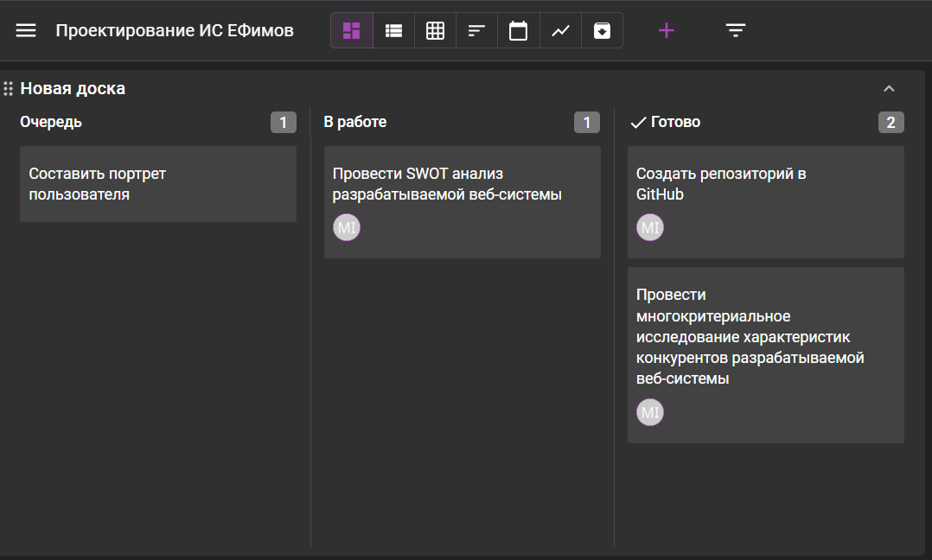

Рисунок 1 – Вид выполняемой задачи в Kaiten

Репозиторий проекта в Github (рис.2):